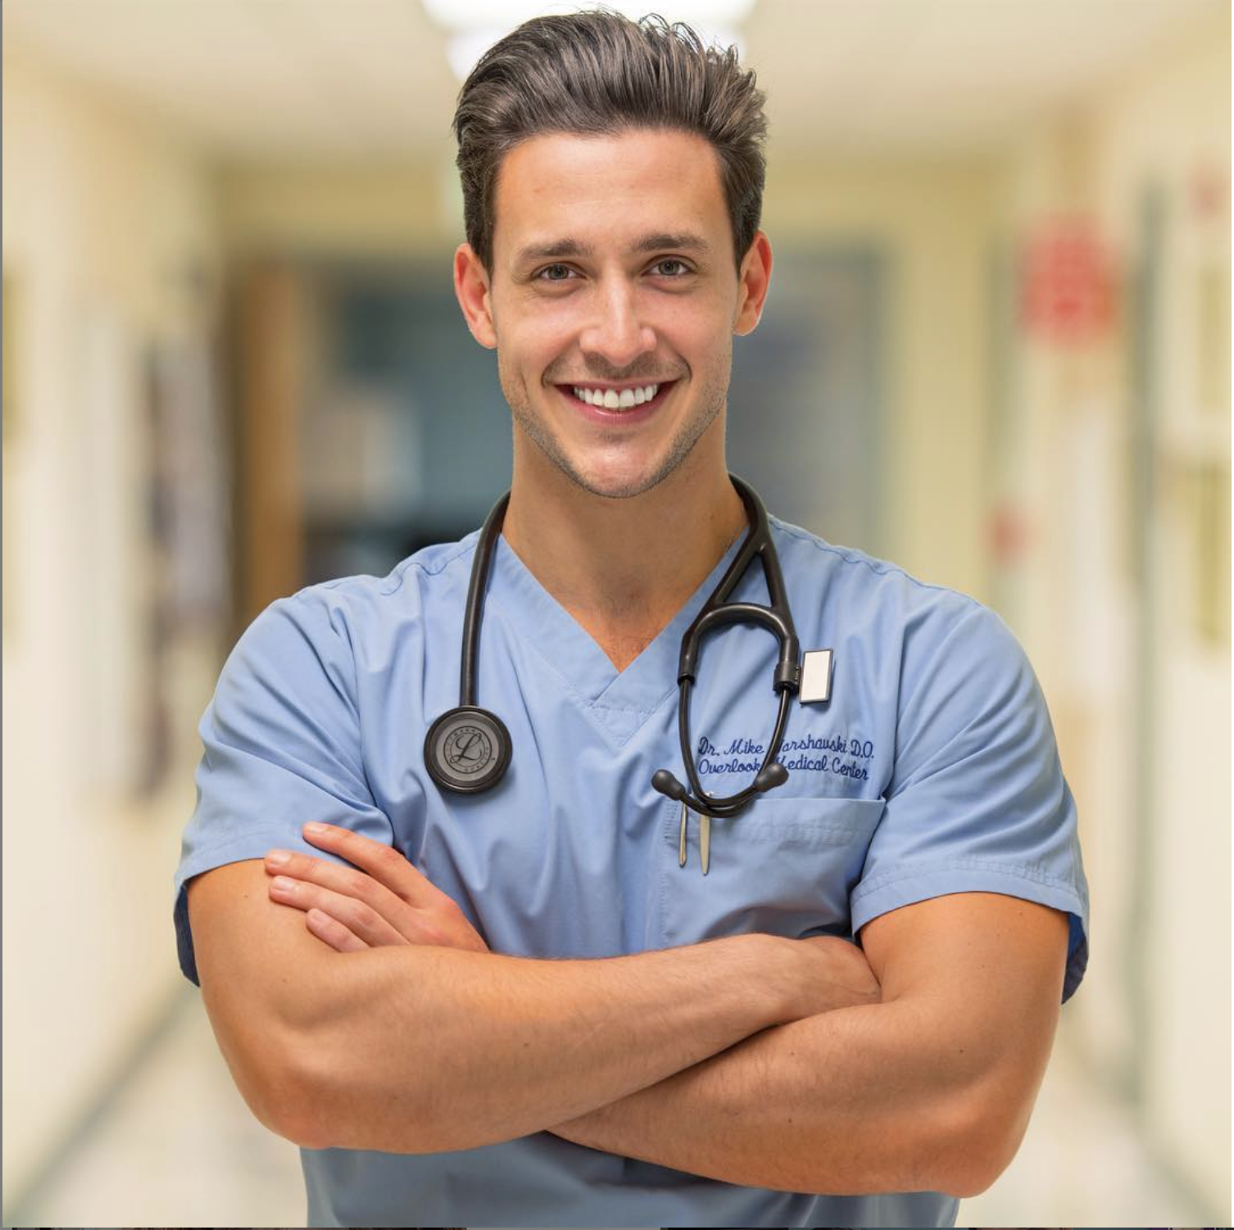



Arica #501, Chiclayo

Lambayeque



962831414



santiago20_03@gmail.com

SANTIAGO BENJAMIN

IBARRA CHAVEZ

**DESCRIPCIÓN**

Me considero una persona con una clara orientación humanística. Abordo los procesos asociados a las rehabilitaciones física y mental y al desarrollo de un soporte social y cultural adecuado.

**EXPERIENCIA**

**Octubre 2015 - Febrero 2017**

Médico • Hospital Privado Juan Pablo II

**Marzo 2017 - Abril 2019**

Médico • Hospital Regional Docente las Mercedes

**Mayo 2019 - Actualidad**

Médico Clínico • Hospital Luis Heysen Incháustegui

**FORMACIÓN**

Licenciado en Medicina Clínica.

Universidad Católica Santo Toribio de Mogrovejo.

**ESPECIALIDAD**

Medicina Clínica.

**CENTRO DE TRABAJO**

Hospital Luis Heysen Incháustegui - Lambayeque